TEST PLAN: BELAJAR BARENG WEB APP

Project Name | TEST BELAJAR BARENG WEB APP
Test Plan Creator | M Ridhwan K
Test Plan Reviewer | M Sofyan
Date | 24 Januari 2026

Introduction
Dokumen ini merinci rencana pengujian untuk fitur Login dan Add User pada website Belajar Bareng. Tujuannya adalah memastikan fitur berjalan sesuai requirement dan bebas dari critical bugs.

Objective
- Login: Validasi kredensial dan pesan kesalahan.
- Add User: Validasi input (mandatory field) dan batasan karakter.

Strategi Pengujian
- Metode: Black Box Testing.
- Tipe: Functional Testing & Boundary Value Analysis (untuk karakter username).
- Device/Browser: Chrome (Latest Version) di Windows.

Scope of Testing

Login Module :
- Mandatory field Username dan Password
- Validasi Username dan Password Salah
- Error message handling

Add User Module :
- Mandatory field Username dan Age
- Validasi panjang Username maksimal 10 karakter
- Validasi input numerik paga Age
- Error message handling

Test Case (Skenario Pengujian)
ID | Fitur | Skenario | Langkah Kerja | Test Data | Expected Result | Status
TC-01 | Login | Login Berhasil | Input Username & Password valid -> Klik Login | admin / admin | 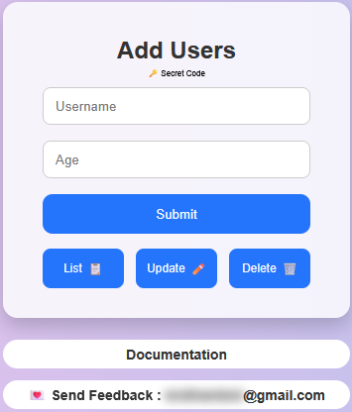 | Pass
TC-02 | Login | Login Gagal ( Wrong Password ) | Input Username valid & Password salah -> Klik Login | admin / admin123 | 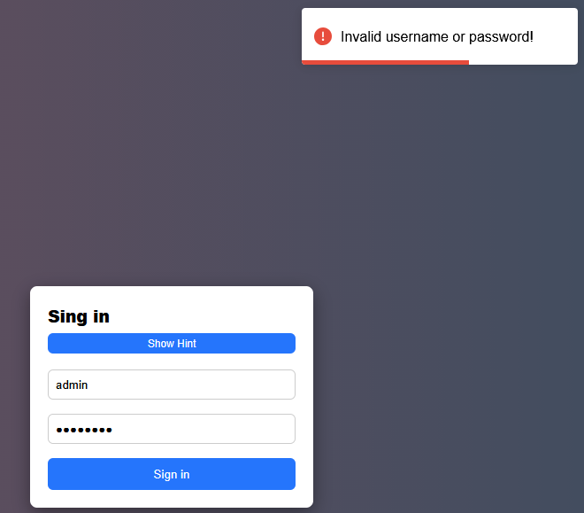 | Pass
TC-03 | Login | Login Gagal ( Wrong Username ) | Input Username salah & Password valid -> Klik Login | admin123 / admin | 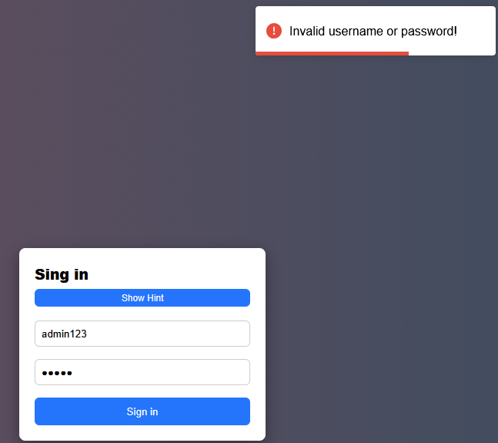 | Pass
TC-04 | Login | Mandatory Field Check | Kosongkan field -> Klik Login  (semua atau salah satu yang tidak diisi akan muncul pesan tersebut) | - | 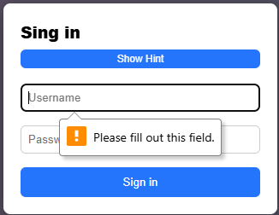 | Pass
TC-05 | Add User | Tambah User Berhasil | Input Username (max 10 char) & Age -> Klik Submit | SMuhammad / 23 | 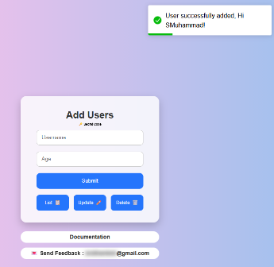 | Pass
TC-06 | Add User | Mandatory Field Check | Kosongkan Username/Age -> Klik Submit  (semua atau salah satu yang tidak diisi akan muncul pesan tersebut) | SMuhammad / - | 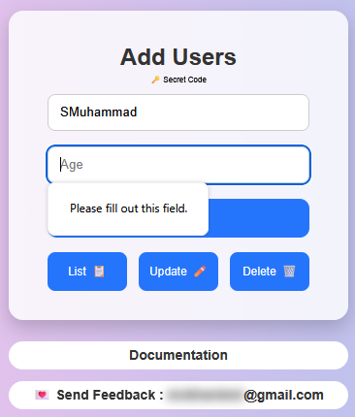 | Pass
TC-06 | Add User | Mandatory Field Check | Input Age < 1 | q / 0 | 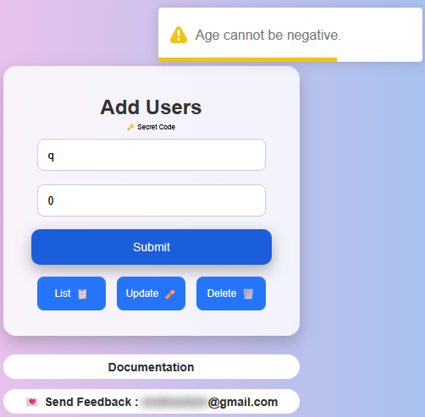 | Pass

5. Bug Report ( Tidak Ditemukan )

